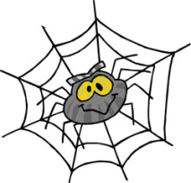ČlánkonoŽce

pracovný list

1. Článkonožce sa delia na tri skupiny:
2. ..........................................................
3. ..........................................................
4. ..........................................................
5. Čo je správne?

Križiak dýcha **pľúcnymi vakmi / celým** **povrchom tela.**

Križiak má nervovú sústavu **rozptýlenú / rebríčkovú.**

Križiak má cievnu- obehovú sústavu **otvorenú / zatvorenú**.

Križiak je **oddeleného pohlavia / obojpohlavný** .

Križiak má vývin **priamy / nepriamy.**

1. Vysvetli pojmy.

**mimotelové trávenie** - .................................................................................................

...........................................................................................................................................

**inštinkt -** .......................................................................................................................

**.**.........................................................................................................................................

1. 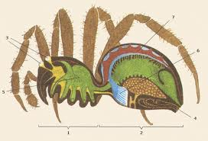Pomenuj časti tela pavúka.